新闻稿
实时发布
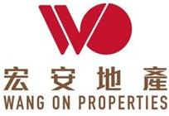

宏安地产The Met. 精品住宅品牌系列
「荟蓝 The Met. Azure」
尊享皇室御用厨房电器品牌 品味蓝巴勒生活煮意

(2021年8月17日，香港) 宏安地产有限公司 （「宏安地产」，股份代号：1243）倾力打造的全新精品住宅「荟蓝 The Met. Azure」在选材用料方面不惜工本，从世界各国搜罗最顶尖的品牌用料及设备，包括由欧洲意大利进口的木纹地砖¹，美国硅谷品牌Lockly智能门锁¹和日本品牌大金冷气机¹等，当中厨房电器更是不惜工本选用法国殿堂级厨房电器品牌De Dietrich¹，匠心营造典雅的烹饪空间。
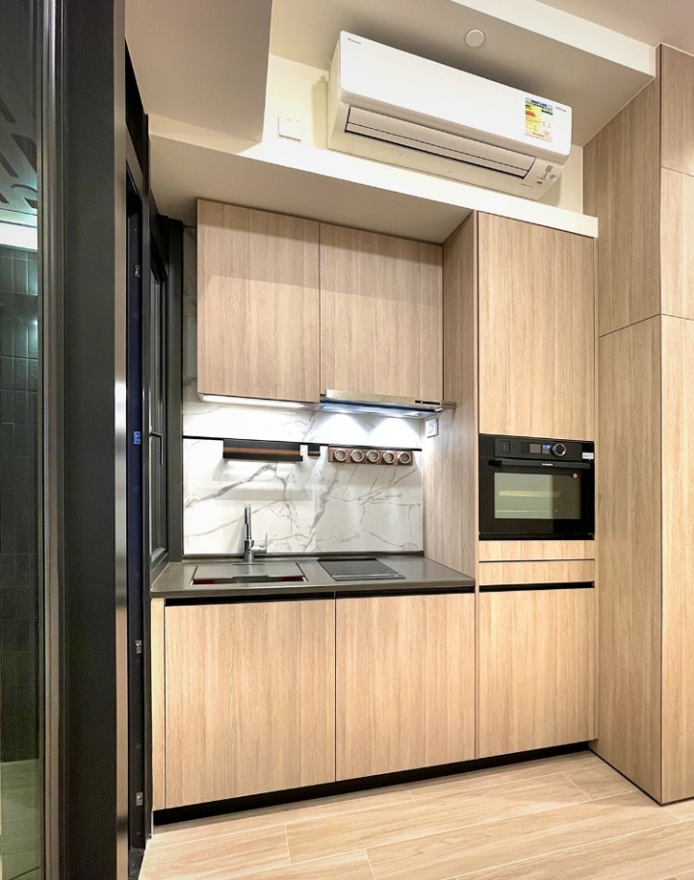
相片¹¹
宏安地产执行董事程德韵小姐表示：「『荟蓝 The Met. Azure』的厨房电器采用法国皇室御用厨房电器品牌 De Dietrich⁴，该品牌起源自法国并始创于1684年⁴，与法国皇室有着超过三个多世纪的渊源⁴，其中路易十六授予的狩猎号角专属品牌 标志⁴，更沿袭至今。浓厚品牌历史背后，De Dietrich¹更以创新及高质量而闻名。而是次「荟蓝 The Met. Azure」采用的De Dietrich¹品牌电器涵盖双头电磁炉¹、蒸焗炉¹、抽油烟机¹、雪柜¹及洗衣干衣机¹。「荟蓝 The Met. Azure」选用法国殿堂级厨房电器品牌De Dietrich¹不仅是因为其为高质量、高规格的产品，更着重的是其品牌透过产品所呈现精致和随性自在的法式生活文化。这一种法式生活文化正正呼应「荟蓝 The Met. Azure」悠游的蓝巴勒海岸生活态度¹²，亦与「荟蓝 The Met. Azure」的精巧建筑设计和舒适自在的生活理念浑然一体。
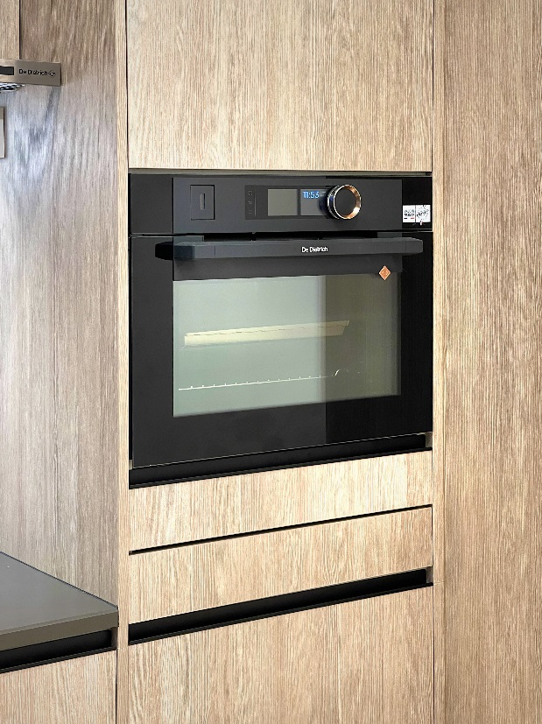
相片¹¹
此外，项目引入的De Dietrich¹品牌蒸焗炉更是选用DKR7580系列¹。该款蒸焗炉设有逾10款煮食功能⁴及1个全蒸功能⁴，且内置多达68款蒸焗食谱⁴，迎合用户各种烹饪需要。另外，蒸焗炉更配备无间断使用功能⁴和高温清洁功能⁴，无间断使用功能可让用户在蒸焗炉运行期间直接从蒸焗炉外部注水，从而精准掌握烹饪时间。而高温清洁功能则能让用户在使用后轻易清洁蒸焗炉，方便快捷。」

程德韵小姐补充：「「荟蓝 The Met. Azure」自推售以来，市场反应热烈，反映市场对优质上车盘需求殷切。首轮推售143伙即日沽清，成交价由 $4,025,000港元³至 $5,175,000港元³。当中16楼A08单位，实用面积203平方呎²，层与层之间的高度达3.5 米⁵，景观优美¹²，买家选用建筑期付款计划³，成交价为$5,175,000港元³，成交呎价为$25,493港元³。

客源分布方面，来自青衣、葵涌及荃湾的买家占50%，可见同类型单位于当区甚为罕见以及分支家庭的刚性需求带动下，买家以本区客为主导。至于整个新界区则占80%，九龙区占15%及港岛区占5%。

付款计划方面，约33%买家选用120 天现金付款计划³，约67%买家选用弹性较高之建筑期付款计划³。」

『荟蓝 The Met. Azure』物业小档案
物业座数 | 1座
住宅单位总数 | 320伙
住宅楼层 | 2楼至20楼 (不设4楼、13楼及14楼)
层与层之间的高度 | 3.5 米⁵
标准单位⁶实用面积 | 203平方呎²至257平方呎²
特色单位⁷实用面积 | 181平方呎²至 257平方呎²
单位数量 | 开放式 : 252伙
 | 一房单位: 28伙
 | 特色单位: 40伙
会所设施⁸ | Glamping⁸, Game Lab⁸, Gym Studio⁸, The Reader⁸, Grill Park⁸ 及 Feast⁸
The Met. Living⁺⁹ | Smart Eco⁹, Smart Pass⁹, Smart Park⁹, Smart Door⁹及 Smart Air⁹
De Dietrich品牌电器¹ | 煮食电磁炉¹、蒸焗炉¹、抽油烟机¹、雪柜及洗衣干衣机¹
预计关键日期 | 2022年12月31日¹⁰

「The Met.」精品住宅系列
「The Met.」为宏安地产精心策划的都会精品住宅品牌。「Met.」可解作Metropolis 都会及Metro 铁路，展现出公司一系列的精品住宅项目位踞本港都会中心点，稳占交通网络地利优势。同时「Met.」亦可解作相遇，意谓一众喜爱都会生活的品味一族遇上其理想居所。品牌系列于2017年推出的沙田项目「荟荞The Met. Acappella」，2016年推出的马鞍山项目「荟朗The Met. Blossom」及「荟晴 The Met. Bliss」，获得市场热烈追捧。

有关宏安地产
宏安地产于二零一五年十一月十九日注册成立，为香港物业发展商。于完成重组及分拆上市前，其为宏安集团有限公司全资附属公司。宏安地产的物业投资业务可追溯至一九九七年，而其物业发展业务则始于二零零四年。目前，宏安地产于香港建立地产品牌「The Met.」，并拥有范围广阔的发展及投资物业。宏安地产秉承母公司宏安集团有限公司的坚实基石，广受住客与投资者欢迎，信誉显著。于二零一六年四月十二日，宏安地产在香港联合交易所主板上市。

发展项目所位于的区域：青衣 | 发展项目所位于的街道的名称：寮肚路 | 差饷物业估价署署长为识别发展项目的目的而编配的临时门牌号数：8号 | 卖方就发展项目指定的互联网网站的网址：www.themet.com.hk/azure

本广告/宣传资料内载列的相片、图像、绘图或素描显示纯属画家对有关发展项目之想象。有关相片、图像、绘图或素描并非按照比例绘画及/或可能经过计算机修饰处理。准买家如欲了解发展项目的详情，请参阅售楼说明书。卖方亦建议准买家到有关发展地盘作实地考察，以对该发展地盘、其周边地区环境及附近的公共设施有较佳了解。

本广告由卖方发布。发展项目的预计关键日期：2022年12月31日 | 预计关键日期是受到买卖合约所允许的任何延期所规限的。详情请参阅售楼说明书。
卖方：力惠有限公司 | 卖方的控权公司：Bright Genuine Limited, More Action Investments Limited, Sparkle Hope Limited, Miracle Cheer Limited, 宏安地产有限公司, Earnest Spot Limited, Wang On Enterprises (BVI) Limited, Wang On Group Limited | 认可人士：神舟设计有限公司之廖伟廉先生 | 承建商：冯祥记建筑有限公司 | 就发展项目中的住宅物业的出售而代表拥有人行事的律师事务所：孖士打律师行 | 已为发展项目的建造提供贷款或已承诺为该项建造提供融资的认可机构：恒生银行有限公司 | 已为发展项目的建造提供贷款的任何其他人：Bright Genuine Limited。卖方建议准买方参阅有关售楼说明书，以了解发展项目的数据。
发展项目并非位处海岸。
印制日期︰2021年8月17日

1. 有关上述各项装置、装修物料及设备，请参阅并以发展项目售楼说明书内之「装置、装修物料及设备」为准。唯部份设备于发展项目售楼说明书内因应条例所限而未有清楚列明其产品名称。卖方承诺如该项目中没有安装指明的品牌名称或产品型号的设备，便会安装质量相若的设备。
2. 住宅物业的实用面积指该物业的楼面面积、包括构成该物业的一部分的范围内的露台，工作平台 (如有) ，阳台(如有) 的楼面面积及不包括《一手住宅物业销售条例》附表2第1部所指明的每一项的面积，按照《一手住宅物业销售条例》第 8条计算得出。
3. 有关成交纪录已列明于「成交纪录册」，并已上载到「一手住宅物业销售信息网」及卖方就发展项目指定的互联网网站内以供公众查阅，数据以「成交纪录册」为准。
4. De Dietrich数据源在2021年8月17日于De Dietrich网站http://de-dietrich.com.hk/de-dietrich-asia-catalogue-fascination-collection-2018及http://www.de-dietrich.com/international/combi-steam-oven-dkr7580a取得。
5. 2楼至20楼之层与层之间高度为3.5米(不设4/F, 13/F至14/F); 层与层之间的高度指该楼层之石屎地台面与上层石屎地台面之高度距离。部分住宅单位之客厅/饭厅、睡房、厨房、浴室、走廊或设有假天花及上层单位跌级楼板，用以隐藏装设在住宅单位内的冷气及/或其他机电设备。部分单位之天花高度将会因结构、建筑设计及/或装修设计上的需要而有差异。详情请参阅售楼说明书。
6. 标准单位所指3楼、5至12楼及15至19楼之单位。
7. 特色单位所指2楼和20楼之单位。
8. 会所设施及其他康乐设施于发展项目入伙时未必能实时使用。使用会所设施及其他康乐设施可能需支付费用。仅为卖方推广发展项目时使用的名称，该名称不会于发展项目的售楼说明书、公契、相关单位的临时买卖合约、买卖合约、转让契、其他契据、文件或政府部门的数据中出现。
9. 仅为卖方推广发展项目时使用的名称，该名称不会于发展项目的售楼说明书、公契、相关单位的临时买卖合约、买卖合约、转让契、其他契据、文件或政府部门的数据中出现。本新闻稿内对发展项目的公用地方的装置、装修物料、设备、设施及其他物品 (统称“该等设备”) 的描述纯属卖方对发展项目的公用地方之构想。该等设备并不属于发展项目售楼说明书及销售安排的部份。该等设备并不一定会于发展项目或其公用地方提供或出现，不构成亦不能被视为卖方或任何其他人士作出的陈述、保证、承诺、要约或买卖合约之条款。卖方保留权利不时改动发展项目任何部分之建筑图则及其他图则（包括但不限于园景、会所设施、其他康乐设施及公用地方之位置，范围及布局）及公用地方内的装置、装修物料、设备、设施。
10. 预计关键日期是受到买卖合约所允许的任何延期所规限的。详情请参阅售楼说明书。
11. 本相片、图像于2021年5月7日拍摄于发展项目售楼处拍摄，相片、图像并经过计算机修饰处理。有关相片、图像并不反映发展项目或其周边地区环境、实际景观及附近的设施，不构成亦不能被视为卖方或任何其他人士作出的陈述、保证、承诺、要约或买卖合约之条款。发展项目或其周边地区环境、实际景观及附近的设施会不时改变，卖方建议准买家到有关发展地盘作实地考察，以对该发展地盘、其周边地区环境及附近的设施有较佳了解。
12. 所述景观受单位所处层数、座向及周边建筑物及环境影响，并非适用于所有单位，发展项目或其周边地区环境、实际景观及附近的设施会不时改变。卖方建议准买家到有关发展地盘作实地考察，以对该发展地盘、其周边地区环境及附近的设施有较佳了解。卖方对发展项目的景观及周边环境不作出任何保证、承诺、要约。

– 完 –

传媒如有任何查询，请联络:
宏安集团有限公司
赖小慧 (Grace Lai) I 企业事务及投资者关系
电话: 2312 8213
手机: 6590 9118
电邮: grace.sw.lai@wangon.com

潘芷晴 (Tracy Poon) I 企业事务及投资者关系
电话: 2312 8093
手机: 9522 6873
电邮: tracy.tc.poon@wangon.com

